《容成氏》新編聯及釋文
單育辰
吉林大學古籍研究所

說明：1、此文爲“上博二”《容成氏》的新編聯及釋文。其中凡殘去半支簡用（表示佚失上部）或（表示佚失下部）號表示；殘去整支簡用號表示。
2、簡文中無法辨識的字，釋文中用囗號標示；補字用某表示；假借字用（某）表示；衍字用｛某｝表示；訛字用〈某〉表示。
3、具體簡序調整、釋字理由及採納各家研究成果的情況，請參看筆者另文《〈容成氏〉集釋及相關問題研究》。

尊盧氏、赫胥氏、喬結氏、倉頡氏、軒轅氏、神農氏、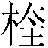（祝）丨（融？）氏、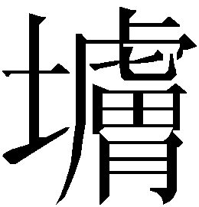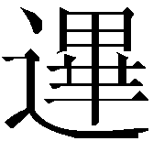氏之有天下也，皆不授其子而授賢。其德酋清，而上愛【1】下，而一其志，而寢其兵，而官其材。於是乎喑聾執燭，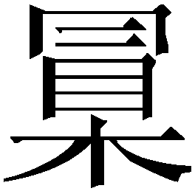（瞀）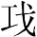（工）鼓瑟，跛躃守門，侏儒爲矢，長者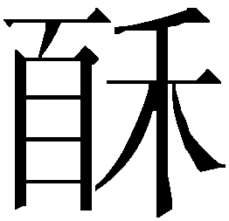厇，僂者坆（枚）數，癭【2】者煮鹽，｛厇｝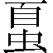者漁澤，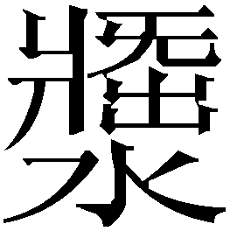棄不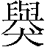（舉）。凡民俾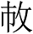者，教而谋之，飲而食之，思（使）役百官而月青（請）之。故當是時也，無并【3】
□□氏之有天下，厚愛而薄斂焉，身力以勞百姓，【35下】其政治而不賞，官而不爵，無厲於民，而治亂不共（？）。故曰：賢及□【43上】孝辰，方爲三俈，救（求）聖之紀：東方爲三俈，西方爲三俈，南方爲三俈，北方爲三俈，以躗於溪谷，濟於廣川，高山陞，蓁林【31】入，焉以行政。於是於（乎）治爵而行祿，以襄（讓）於有吳迵，有吳迵曰：“德速蓑（衰）【32上】矣（？）。”於是乎不賞不罰，不刑不殺，邦無飤〈饥〉人，道路無殤【4下】死者。上下貴賤，各得其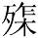（所）。四海之外賓，四海之內貞（定）。禽獸朝，魚鼈獻。有吳迵匡天下之政十又九年而王天下，三十有七【5】年而歿終。
昔堯處於丹府與藋陵之間，堯戔（賤）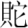而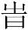=（時日？）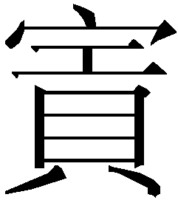（賽-實？），不勸而民力，不刑殺而無盜賊，甚緩（寬）而民服。於是乎方【6】百里之中，率天下之人就奉而立之，以爲天子。於是乎方圓千里，於是於（乎）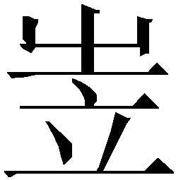（持）板正立（位），四向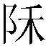禾（和）,懷以來天下之民。【7】是以視賢，履地戴天，篤義與信，會（合）在天地之間，而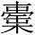（包）在四海之內，（畢）能其事，而立爲天子。堯乃爲之教，曰：“自【9】內（入）焉，余穴窺焉，以求賢者而讓焉。”堯以天下讓於賢者，天下之賢者莫之能受也。萬邦之君皆以其邦讓於賢【10】□□□賢者，而賢者莫之能受也。於是乎天下之人，以【11下】堯爲善興賢，而卒立之。
昔舜耕於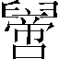（鬲）丘，陶於河濱，漁於雷澤，孝養父母，以善其親，乃及邦子。堯聞之【13】而美其行。堯於是乎爲車十又五乘，以三從舜於畎畝之中，舜於是乎始免蓻（刈）、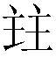（鉏）、耨、菨（鍤），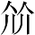〈拜？〉而坐之｛子｝。堯南面，舜北面，舜【14】於是乎始語堯天地人民之道。與之言政，敓（悦）簡以行；與之言樂，【8上】敓（率）和以長；與之言禮，敓（悦）敀(博)以不逆。堯乃悅。堯【8下】堯乃老，視不明，聽不聰。堯有子九人，不以其子為後，見舜之賢也，而欲以爲後。【12下】舜乃五讓以天下之賢者，不得已，然後敢受之。
舜聽政三年，山陵不處，水潦（？）不浴（谷），乃立禹以爲司工（空）。禹既已【23下】受命，乃卉（草）服、箁箬、帽（茅）芙（蒲）、蓻，足□【15上】面乾皵，脛不生之毛。濏湝流，禹親執枌（畚）耜，以陂明都之澤，決九河【24下】之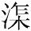（阻），於是乎夾州、徐州始可處。禹通淮與沂，東注之海，於是乎競州、莒州始可處也。禹乃通蔞與易，東注之【25】海，於是乎藕州始可處也。禹乃通三江、五湖，東注之海，於是乎荊州、揚州始可處也。禹乃通伊、洛，併里（瀍）、澗，東【26】注之河，於是於（乎）豫州始可處也。禹乃通涇與渭，北注之河，於是乎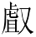州始可處也。禹乃從漢以南爲名谷五百，從【27】漢以北爲名谷五百。
天下之民居奠，乃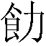（飭）食，乃立后稷以爲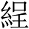（田）。后稷既已受命，乃食於野，宿於野，復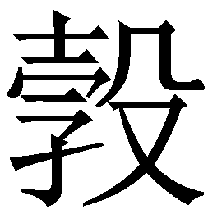（穀）豢土，五年乃【28】穰。民有餘食，無求不得，民乃實（？），驕態始作，乃立臯陶以爲李（理）。臯陶既已受命，乃辨陰陽之氣而聽其訟獄，三【29】年而天下之人無訟獄者，天下大和均。舜乃欲會天地之氣而聽用之，乃立質以爲樂正。質既受命，作爲六律六【30】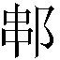（郘-呂），辨爲五音，以定男女之聲。當是時也，癘疫不至，妖祥不行，禍災去亡，禽獸肥大，草木晉長。昔者天地之佐舜而【16】佑善，如是狀也。
舜乃老，視不明，聽不聰。舜有子七人，不以其子爲後，見禹之賢也，而欲以爲後。禹乃五讓以天下之賢【17】者，不得已，然後敢受之。禹聽政三年，不製革，不刃金，不略矢。田無蔡，宅不空，關市無賦。禹乃因山陵平隰之可封邑【18】者而繁實之。乃因迩以知遠，去苛而行簡。因民之欲，會天地之利。夫是以近（？）者悅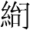（怡），而遠者自至。四海之內及，【19】四海之外皆請貢。禹然後始爲之號旗，以辨其左右，思（使）民毋惑。東方之旗以日，西方之旗以月，南方之旗以蛇，【20】中正之旗以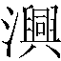（熊），北方之旗以鳥。禹然後始行以儉，衣不褻美，食不重味，朝不車逆，舂不毇米，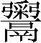不折骨，製【21】表（服）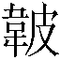（皮）尃（附）。禹乃建鼓於廷，以爲民之有詓（訟）告者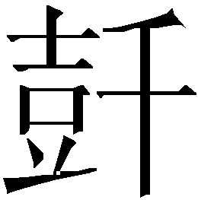（鼓）焉。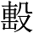（擊）鼓，禹必速出，冬不敢以寒辭，夏不敢以暑辭。身言【22】□□□□□，下不亂泉。所曰聖人，其生易養也，其死易葬，去苛慝，是以爲名。
禹有子五人，不以其子爲後，見【33下】臯陶之賢也，而欲以爲後。臯陶乃五讓以天下之賢者，遂稱疾不出而死。禹於是乎讓益，啓於是乎攻益自取。【34】□□□□□□□□□□□□□□啓王天下十又六年〈世〉而桀作。桀不述其先王之道，自爲【35中】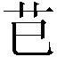（改）爲，□不量其力之不足，起師以伐岷山氏，取其兩女琰、琬，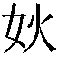（？）北去其邦，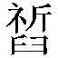（塈）爲丹宮，築爲璿室，飾爲瑤台，立爲玉門。其驕【38】泰如是狀。湯聞之，於是乎慎戒徵賢，德惠而不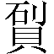，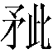（求？）三十仁而能之。如是而不可，然後從而攻之，降自戎遂，入自北【39】門，立於中余（塗）。桀乃逃之歷山氏，湯或（又）從而攻之，降自鳴條之遂，以伐高神之門。桀乃逃之南巢氏，湯或（又）從而攻之，【40】遂逃去，之蒼梧之野。
湯於是乎徵九州之師，以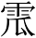（略？）四海之內，於是乎天下之兵大起，於是乎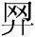（亡）宗鹿（戮）族戔（殘）群安（焉）備。【41】當是時，強弱不諹，衆寡不聽訟，天地四時之事不修。湯乃尃（溥）爲征作（籍），以征關市。民乃宜怨，虐疾始生，於是【36】乎有喑、聾、跛、眇、癭、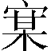、僂始起。湯乃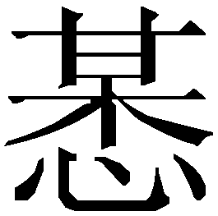（謀）戒求賢，乃立伊尹以爲佐。伊尹既已受命，乃執（戢）兵欽（禁）暴，羕（永）得于民，遂迷而【37】□□□□□□□□賊盜，夫是以得衆而王天下。
湯王天下三十又一世而紂作。紂不述其先王之道，自爲（改）爲，於【42下】是乎作爲九成之臺，寘盂炭其下，加圜木於其上，思（使）民道之。能遂者遂，不能遂者内而死。不從命者，從而桎梏之，於是【44】乎作爲金桎三千。既爲金桎，或（又）爲酒池，厚樂於酒，尃（附）夜以爲槿（淫），不聽其邦之政。於是乎九邦叛之，豐、鎬、郍、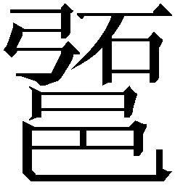、于（邘）、鹿、【45】耆、崇、密須氏。
文王聞之，曰：“雖君無道，臣敢勿事乎？雖父無道，子敢勿事乎？孰天子而可反？”紂聞之，乃出文王於【46】夏臺之下而問焉，曰：“九邦者其可來乎？”文王曰：“可。”文王於是乎素端、屨、裳以行九邦，七邦來服，豐、鎬不服。文王乃起師以嚮【47】豐、鎬，三鼓而進之，三鼓而退之，曰：“吾所知多廌（存），一人爲無道，百姓其何罪？”豐、鎬之民聞之，乃降文王。文王時（持）故時而教民【48】時，高下肥毳（磽）之利盡知之。知天之道，知地之利，思（使）民不疾。昔者文王之佐紂也，如是狀也。
文王崩，武王即位。武王【49】曰：“成（盛）德者，吾敓（悅）而代之；其次，吾伐而代之。今紂爲無道，昏者（屠）百姓，至（桎）約諸侯，天將誅焉。吾勴天威之。”武王於【50】是乎作爲革車千乘，帶甲萬人，戊午之日，涉於孟津，至於共、滕之間，三軍大犯。武王乃出革車五百乘，帶甲三千，【51】以少會諸侯之師於牧之野。紂不知其未有成政，而得失行於民之唇也，或亦起師以逆之。武王於是乎素冠弁，以造〈告〉【52】吝于天，曰：“紂爲無道，昏者（屠）百姓，至（桎）約諸侯，絕種侮姓，土玉水酒，天將誅焉，吾勴天威之。”武王素甲以陳於殷郊，而殷【53】
容成氏【53背】

本文收稿日期為2008年5月21日
本文發佈日期為2008年5月21日

